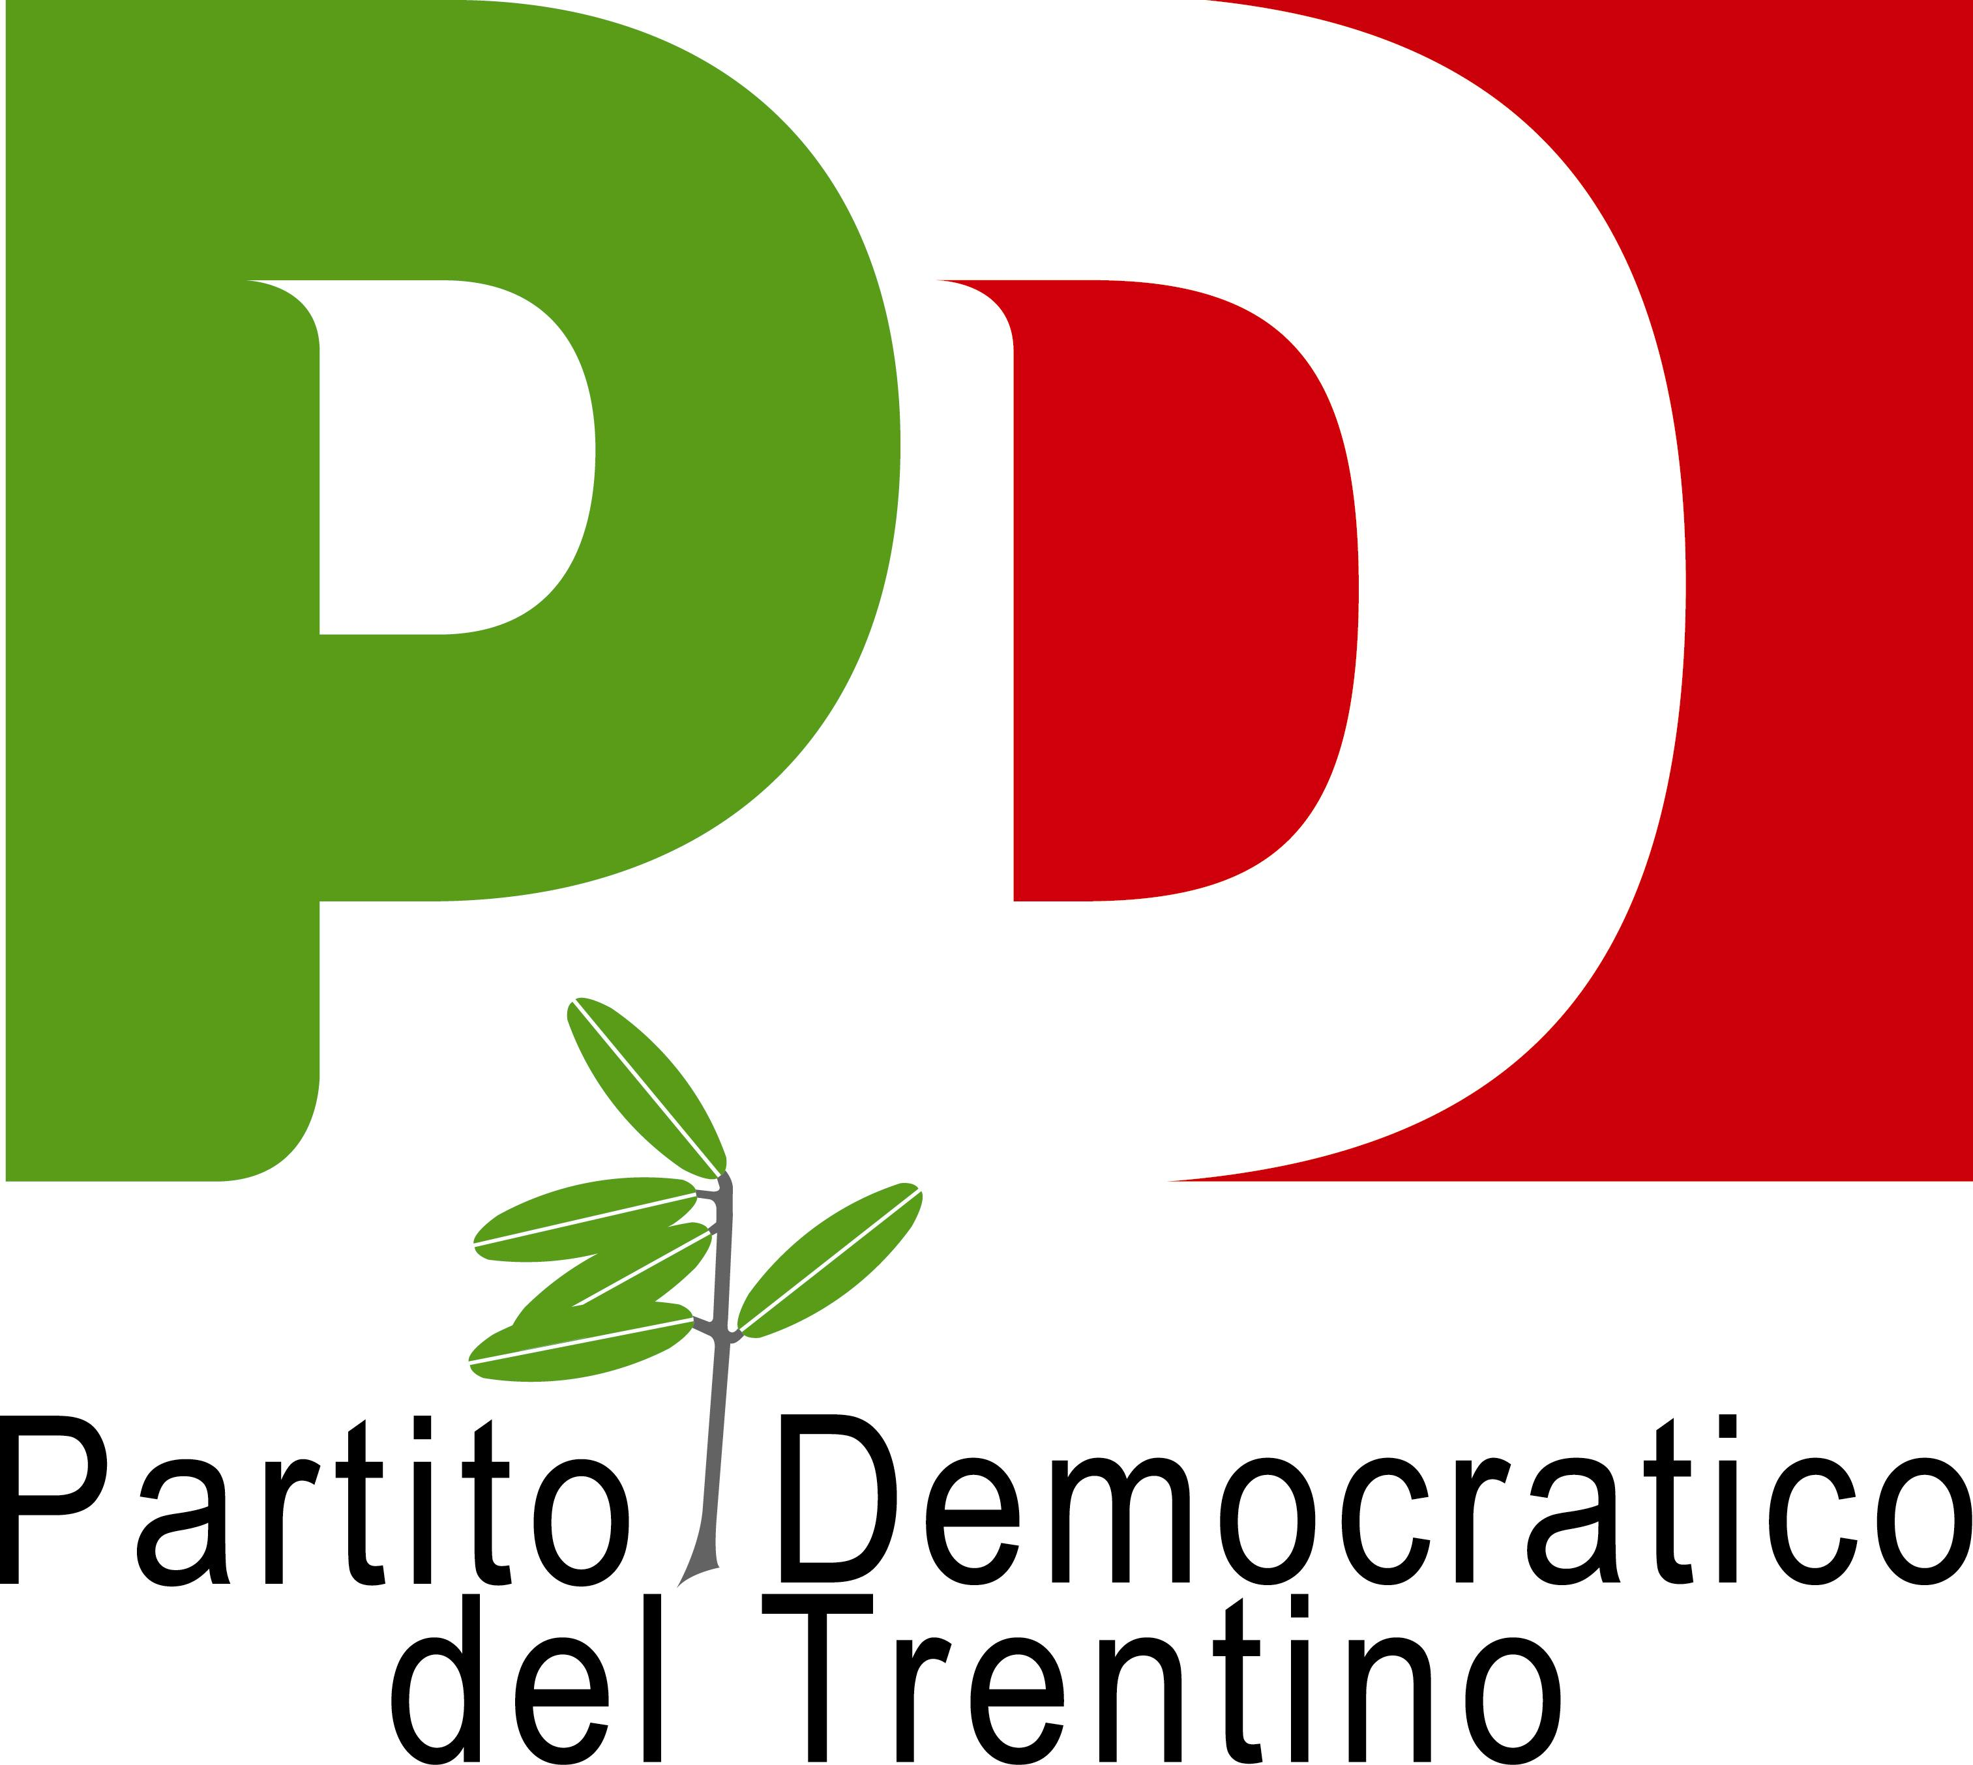

INCONTRO PUBBLICO

PROMOZIONE DELLA SALUTE E RUOLO DELLE COMUNITÀ
MERCOLEDI’ 16 giugno 2010 – ore 17.00
Sala Rosa (Palazzo della Regione) - TRENTO

Introduce MATTIA CIVICO – consigliere provinciale, presidente della Quarta Commissione

Sistemi di monitoraggio nella promozione della salute
ALBERTO BETTA - direttore Igiene e Salute Pubblica Azienda Sanitaria

Il ruolo delle comunità
FLAVIA GIULIANI – assessore e vicesindaco di Cles, Presidente comitato di distretto

Modera MONICA IORIS - referente forum politiche socio-sanitarie del PD del Trentino Interviene per un saluto UGO ROSSI – assessore provinciale alla Salute

Prossimi incontri:

settembre 2010
MEDICINA DI BASE E ORGANIZZAZIONE TERRITORIALE

ottobre 2010
IL SERVIZIO OSPEDALIERO NELLA PROSPETTIVA EUROREGIONALE

